Estudo do Meio 3º ano
Ficha de Avaliação

Nome :_______________________________________ Data: ____/____/_____
Informação: ______________________________________________________
A profª. ______________ Encarregado de educação: _______________________

1. Faz a legenda da figura 1, usando as seguintes palavras:
estômago boca intestino grosso esófago
fígado faringe intestino delgado dentes

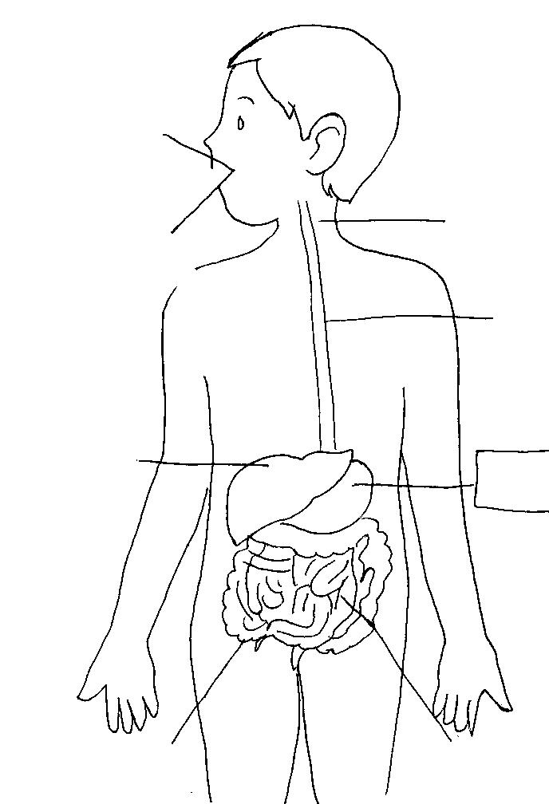

Figura 1 – Aparelho digestivo

2. Completa o texto com as palavras dadas.

dentes intestino delgado intestino grosso sangue quilo
saliva esófago faringe suco gástrico estômago
bolo alimentar fezes boca quimo língua

Na _______________, os alimentos são mastigados pelos ______________ e misturados com a _________________, formando o _______________________.
O bolo alimentar é empurrado pela ____________ e engolido, passando pela ______________, seguindo pelo _______________ até ao _______________.
No estômago, essa massa sofre a acção do ________________ formando – se outra massa mais fina, o ___________, que passará para o ______________________ .
O quimo vai sofrer mais alterações, transformando-se numa massa ainda mais líquida, o __________. Dessa massa o que é aproveitável vai para o ___________; o que não é vai para o _______________________, onde se formam as _____________, que saem pelo ânus.

3. Por onde é feita a circulação do sangue? __________________________
  - O que é que o sangue transporta? _____________________________
  - Qual é o principal órgão do sistema circulatório? _________________
  - Quais são os dois tipos de movimentos realizados pelo coração? ___________________________________________________________
  - A circulação do sangue é feita, essencialmente, por três tipos de vasos sanguíneos. Quais? ____________________________________
  - Escreve os três tipos de vasos sanguíneos por ordem decrescente de diâmetro.
________________________________________________________________

4. Observa com atenção a figura e faz a legenda com as palavras dadas.
veias pulmonares ventrículo esquerdo artéria aorta aurícula esquerda

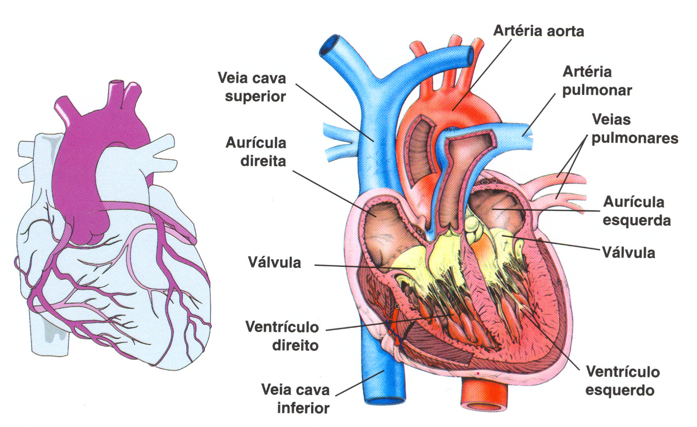

5. Observa com atenção os esquemas da figura 3 e faz a ligação.
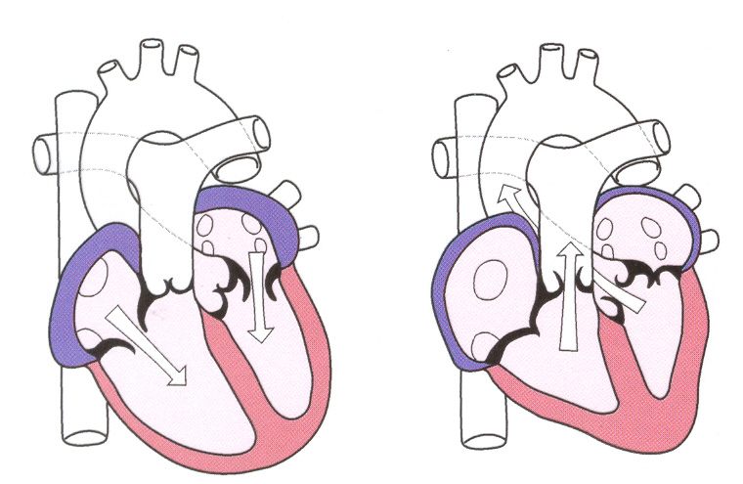

Figura 3 – Movimentos do coração

contracção
dilatação

7. Une correctamente:

Função digestiva  Função respiratória  Função circulatória |  | - Distribuição do sangue por todas as partes do corpo  - Transformação dos alimentos  - Retira do ar o oxigénio que o nosso corpo necessita.

8. Completa as frases com uma das palavras:

Inspiração | circulatório | digestivo | expiração | respiratório

- O coração é um órgão do sistema _______________________________.
- Os pulmões são órgãos do sistema ______________________________.
- A _______________________ ocorre quando o ar entra nos pulmões.
- A ________________________ ocorre quando o ar sai dos pulmões.
- O estômago é um órgão do sistema ______________________________.

9. Faz a legenda da figura.

9.1. Que sistema está representado

na figura?
_____________________________________

10. Observa atentamente os mapas da página em anexo e responde às seguintes perguntas:

10.1. Estabelece uma ligação entre as legendas e as figuras.

Figura A |  | - Os distritos de Portugal
Figura B |  | - O concelho da Lourinhã
Figura C |  | - O distrito de Lisboa e os seus concelhos

10.2. Pinta no mapa da figura C o distrito onde vives.
10.3. Quantos concelhos existem no distrito de Lisboa? ____
10.4. Quantos distritos existem em Portugal? ____
10.5. Completa:
O meu país chama-se _______________. As pessoas que aqui nascem têm nacionalidade ________________. A sua capital é __________________.
Vivo numa ______________ chamada ___________, que pertence à freguesia d_ ______________, ao concelho d_ ______________ e ao distrito de ________________.

11. Escreve um V (verdadeiro) ou um F (falso).

Para proteger a saúde ...

- faço uma alimentação variada. 
- como gelados enquanto estou a fazer a digestão. 
- mastigo bem os alimentos. 
- bebo água no intervalo das refeições. 
- tomo medicamentos indicados pelas pessoas da minha localidade. 
- durmo duas a três horas por noite. 
- bebo um copo de vinho para aquecer. 
- apanho sol com cuidado e respiro o ar puro dos campos. 
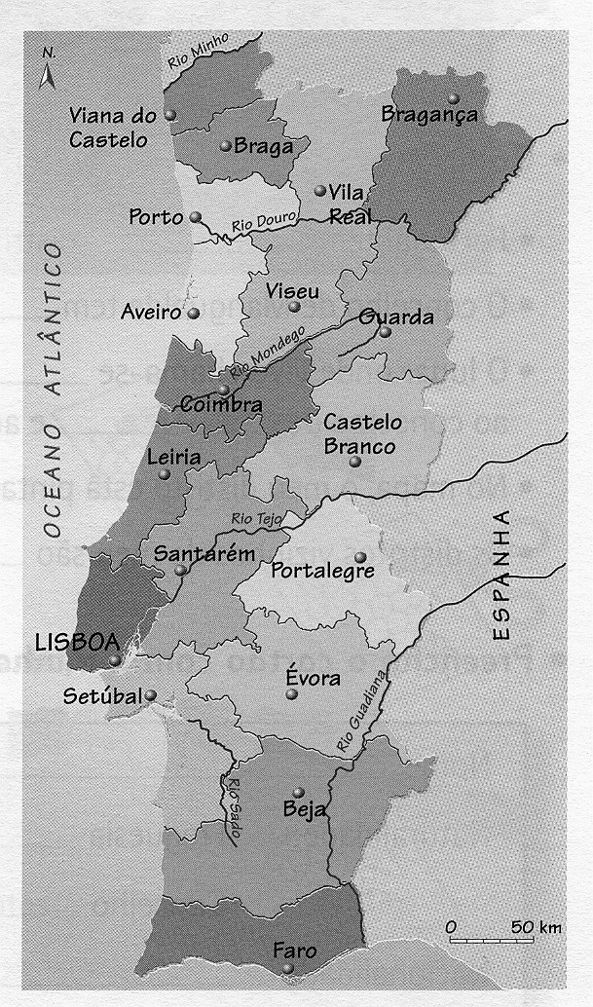
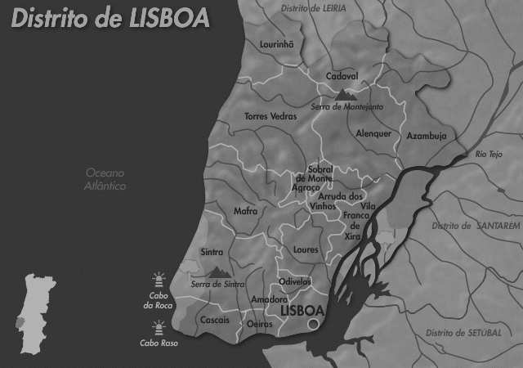
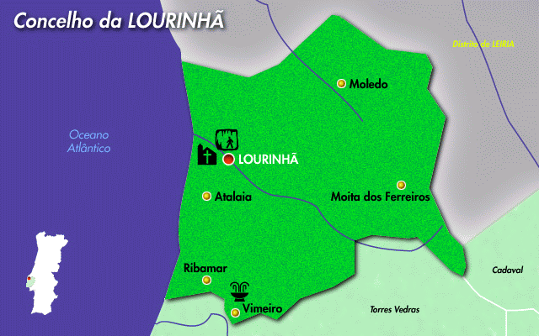
Figura A
Figura C
Figura B

